PersonalAircraft 机翼结构
有限元表面网格划分报告
RevN 结构网格 · RevP 外形网格 · gmsh 4.15.2
输入：Copy_of_PersonalAircraft_Structural_RevN.stp / PersonalAircraft_Structural_RevP.stp
2026-11-01

1 概述
本报告记录 PersonalAircraft 两个 CATIA 版本的 STEP 几何转换为表面网格的全过程，包括几何体检、网格参数、网格统计与用途划分。网格为三角形表面网格，单位 mm，可直接导入 STAR-CCM+ / Fluent / OpenFOAM（CFD）或 Abaqus / ANSYS（结构）。
版本 | 实体 / 曲面 | 弦向覆盖 | 用途
RevN | 190 / 3 544 | 38–84%（仅翼盒） | 结构分析
RevP | 192 / 4 512 | 0–100%（完整外形） | 气动分析
表 1 两版几何对比

2 几何体检
两个 STEP 均由 CATIA V5R21 以 AP203 导出，全部为闭合实体（MANIFOLD_SOLID_BREP），无自由边。RevP 包围盒 2 565 × 13 051 × 938 mm，RevN 为 2 565 × 13 000 × 862 mm，与设计文档的 13 m 翼展、2.05 m 根弦一致。
弦向切片是区分两者的关键：在 y = 3 250 mm 处，RevN 只覆盖 x = 579～1 287 mm（弦向 38–84%），RevP 覆盖 x = 124～1 684 mm（0–100%）。RevN 缺前缘 D-box 与后缘蒙皮，若直接拿它做 CFD，翼盒会被当成开缝平板，压力分布完全失真。
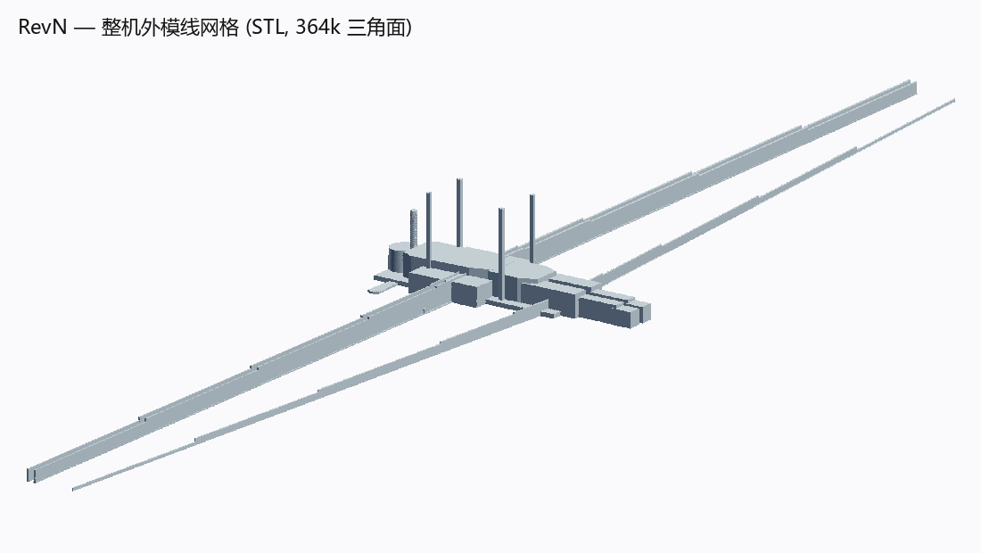
图 1 RevN 表面网格——机翼只保留翼盒段
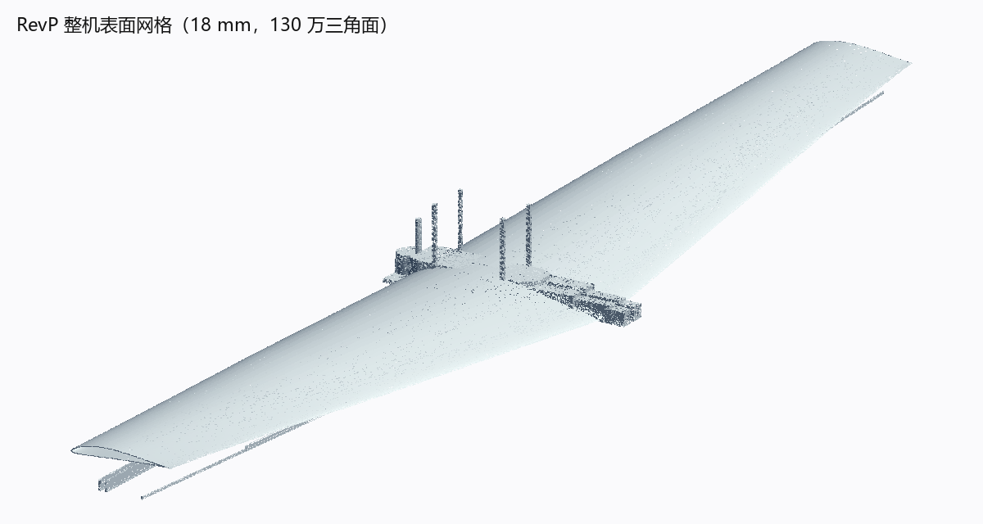
图 2 RevP 表面网格——前缘、后缘蒙皮齐全
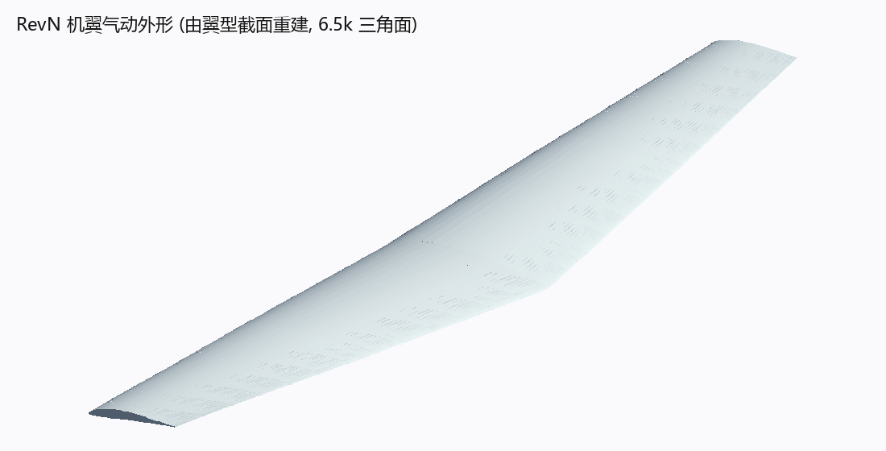
图 3 由翼型截面重建的机翼外形（wing_oml.stl，6 528 面，水密）

3 网格参数
使用 gmsh 4.15.2 的 OCC 内核直接读入 STEP，按 18 mm 全局尺寸划分，最小尺寸 3.6 mm，Frontal-Delaunay 算法（Mesh.Algorithm = 1），平滑 3 次。为保证 CAD 曲面特征不丢失，按曲面边界自动加密，未使用曲率自适应（该选项在 190 个实体的模型上会导致内存异常）。
参数 | RevN | RevP
全局尺寸 / 最小尺寸 | 18 mm / 3.6 mm | 18 mm / 3.6 mm
网格算法 | Frontal-Delaunay | Frontal-Delaunay
节点数 | 182 611 | 652 646
三角面数 | 364 202 | 1 303 300
网格总面积 | 38.9 m² | —
STL 文件 | 17.4 MB | 62.2 MB
msh 文件 | 22.8 MB | 70.3 MB
表 2 网格统计

4 网格质量与用途
三角形网格平均边长约 18 mm，机翼前缘曲率较大处自动加密到 6–10 mm，机身/短舱等大曲率区域保持 18 mm。对于后续 CFD，建议在表面网格基础上追加：前缘 8–10 mm 局部加密、20 层附面层（增长率 1.2、首层 0.02 mm，对应 y⁺ ≈ 1）。
- CFD 壁面：优先用 RevP 的 revP_surface.stl，或重建的 wing_oml.stl（水密、面数少、无内部结构）
- 结构分析：用 RevN 的 aircraft_surface_bin.stl，翼盒、梁、肋、接头齐全
- 若只需机翼气动外形：wing_oml.stl（6 528 面，半翼体积 1.267 m³，可直接封闭成流体域）

5 交付文件
文件 | 内容
mesh/revP_surface.stl / .msh | RevP 完整外形，1 303 300 面
mesh/aircraft_surface_bin.stl / .msh | RevN 结构，364 202 面
mesh/wing_oml.stl | 重建机翼外形（水密，6 528 面）
scripts/02_mesh.py / 10_mesh_revP.py / 06_oml.py | 网格生成脚本
表 3 网格相关文件

